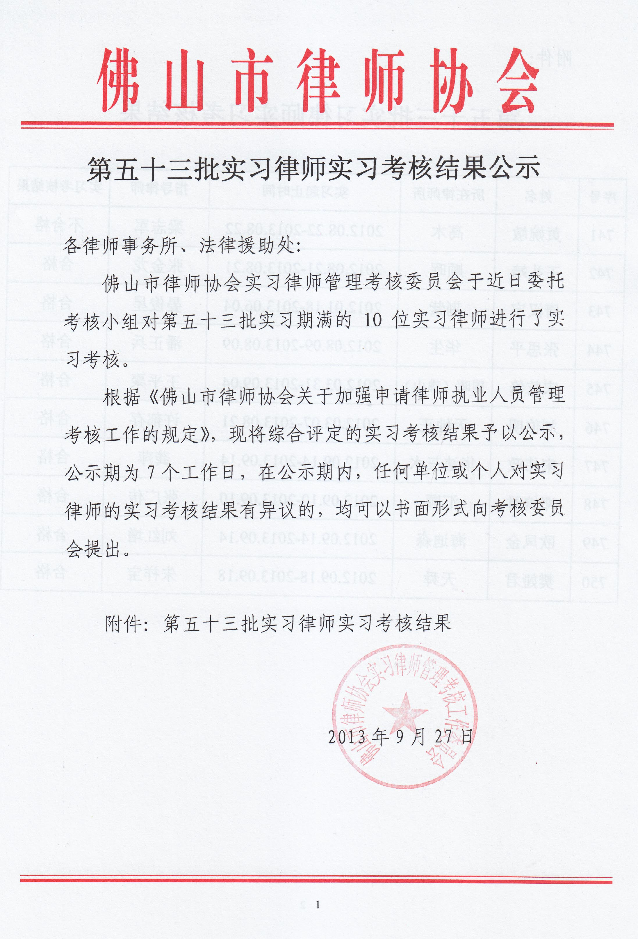

附件：

第五十三批实习律师实习考核结果

序号 | 姓名 | 所在律师所 | 实习起止时间 | 指导律师 | 实习考核结果
741 | 黄婉敏 | 高木 | 2012.08.22-2013.08.22 | 梁志军 | 不合格
742 | 王礼靖 | 顺晖 | 2012.08.21-2013.08.21 | 张金龙 | 合格
743 | 唐汉宇 | 荆紫 | 2012.01.18-2013.06.04 | 晏俊星 | 合格
744 | 张思平 | 华生 | 2012.08.09-2013.08.09 | 潘正兵 | 合格
745 | 宋乾修 | 国晖（佛山） | 2012.03.31-2013.09.04 | 王平聚 | 合格
746 | 刘伯明 | 天地正 | 2012.03.07-2013.08.21 | 许郁存 | 合格
747 | 宋伟政 | 华法三水 | 2012.09.14-2013.09.14 | 龚萍 | 合格
748 | 邓婉君 | 汇顺 | 2012.09.10-2013.09.10 | 张广传 | 合格
749 | 欧凤金 | 海迪森 | 2012.09.14-2013.09.14 | 刘红增 | 合格
750 | 樊娅君 | 天舜 | 2012.09.18-2013.09.18 | 朱祥宝 | 合格

